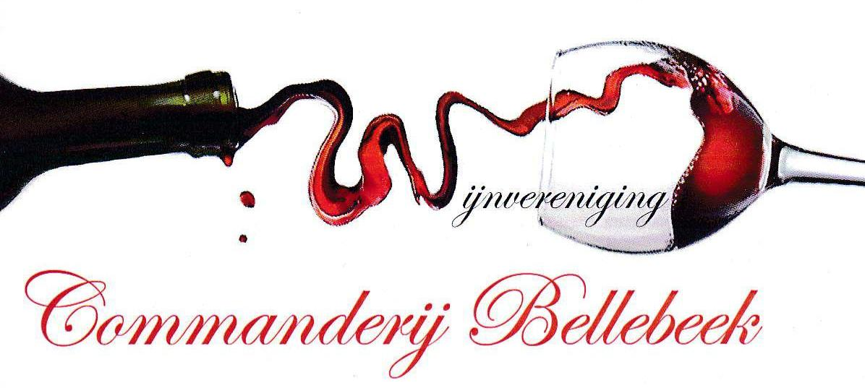
Wijnreis SAINT-EMILION-POMEROL-FRONSAC EN CANON FRONSAC
4-8 APRIL 2022

PROGRAMMA

Maandag 4 april

Verzameling op de luchthaven om 11uur
Zorg voor de covid-safe pas op je mobiele telefoon.
In het ticket is ruimbagage (23kg) voorzien. Je kan dus je bagage inchecken.

Vluchten:
BRUSSEL-BORDEAUX 13U30-15U00
BORDEAUX-BRUSSEL 15U45-17U15

15u Aankomst Bordeaux Merignac
Shuttle naar het hotel
Check-in

20 u Avondmaal en overnachting in hotel:
Les Secrets Château Pey La Tour Salleboeuf
Les Secrets Château Pey La Tour ligt in Salleboeuf. Bij de accommodatie is gratis WiFi beschikbaar. De accommodatie biedt een continentaal of ontbijtbuffet. Het restaurant serveert Franse gerechten.
Bordeaux bevindt zich op 15 km van Les Secrets Château Pey La Tour, en Saint-Émilion op 20 km. De luchthaven ligt op 24 km.

Verplaatsingen met de bus ter plekke.
Dinsdag 5 april

Ontbijt: 8u 00
Vertrek: 8u 45 stipt!

10u
Nicolas Thienpont au Château Puygueraud (St-Cibard).

Nous ajouterons des vins de St-Emilion à la dégustation.

Julie Fauchie – Chargée de communication
--------------------------------
Château Pavie Macquin, Saint-Emilion Premier Grand Cru Classé
Château Larcis Ducasse, Saint-Emilion Premier Grand Cru Classé
Château Beauséjour hDL, Saint-Emilion Premier Grand Cru Classé
Château Puygueraud, Francs Côtes de Bordeaux
Château Charmes Godard, Francs Côtes de Bordeaux
Château La Prade, Francs Côtes de Bordeaux
Château Alcée, Castillon Côtes de Bordeaux

13u
lunch Restaurant Les Platanes, 30 route de Périgueux, Pomerol.

15u
Groep 1 Château La Conseillante
2 Château Chérubin

20u
Avondmaal in het hotel

Woensdag 6 april

Ontbijt: 8u 00
Vertrek: 9u 15

11u 00
Groep 2 Château La Dominique
Groep 1 Château Chérubin

13u
Lunch L’Envers du Décor Saint-Emilion ?

Restaurant l’ Envers du Décor ligt in het centrum. Een aantal jaren geleden heeft François de Ligneris, vorige eigenaar van Soutard en ook eigenaar van l’Envers du Décor, het restaurant verkocht aan Gerard Perse van Pavie.

15u
Groep 1 Château La Dominique
Groep 2 Château La Conseillante

17u
Château La Marzelle

20u
Avondmaal in het hotel

Donderdag 7 april

Ontbijt : 8u 00
Vertrek: 9u 00

10u
Château d’ Aiguilhe (Von Neipperg Wines) (37,7 km)

12u 30
lunch op kasteel (georganisseerd door verantwoordelijke Association des Grands Crus Classées)

17u
Ontmoeting met Michel Ponty (11,6 km) – Canon Fronsac
Aperitief en dinner op het château

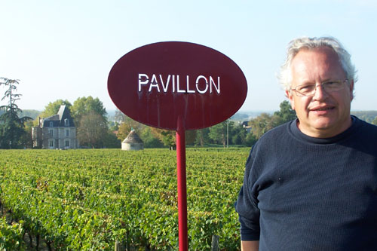
Michel Ponty

Vrijdag 8 april

Ontbijt 8:30 en check-out

10u
Laatste bezoek Château La pointe (Pomerol)

12u
vertrek naar de Luchthaven
Vlucht Bordeaux-Brussel 15u45
Aankomst Brussel 17u15

Uitgebreid degustatieboekje met informatie over de kastelen en mogelijkheid om notities te maken wordt verzorgd door Henri Baeten en Koen de Wever.

